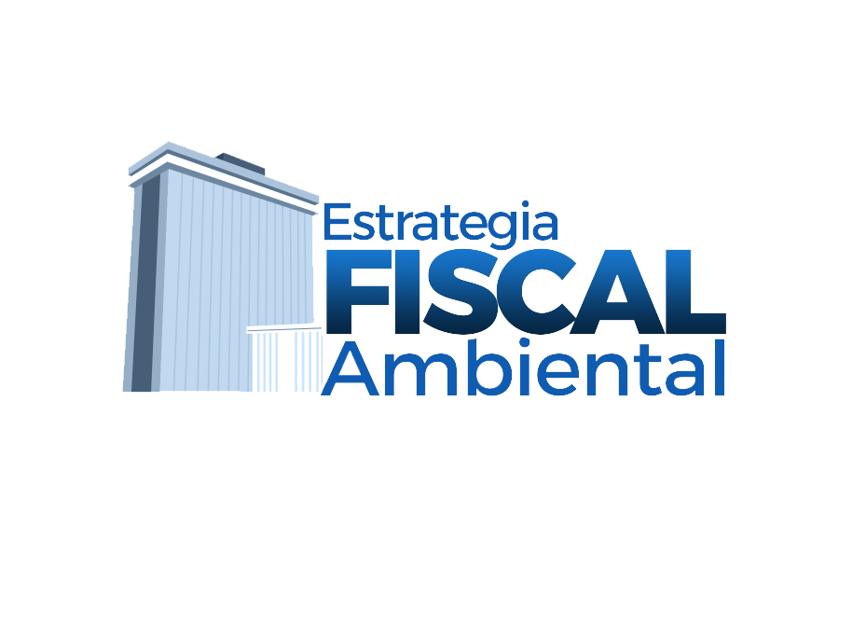

**ÍNDICE**

**ABREVIATURAS** 3

**RESUMEN EJECUTIVO** 4

5

**MARCO INSTITUCIONAL Y LEGAL PARA LA ESTRATEGIA FISCAL AMBIENTAL** 6

**MISIÓN, VISIÓN Y OBJETIVOS** 8

**Misión** 8

**Visión** 8

**Objetivo general de la EFA** 8

**EJES ESTRATÉGICOS** 9

**EJE ESTRATÉGICO 1** 9

**Calidad del gasto y compra pública** 9

**EJE ESTRATÉGICO 2** 12

**Asistencia financiera municipal** 12

**EJE ESTRATÉGICO 3** 14

**Modelos fiscales ambientales** 14

**EJE ESTRATÉGICO 4** 17

**Gestión de riesgos y contingencias ambientales** 17

**EJE ESTRATÉGICO 5** 19

**Acceso a financiamiento verde y climático relacionado** 19

**CONCLUSIONES** 22

# **ABREVIATURAS**

|  |  |
| --- | --- |
| BANGUAT | Banco de Guatemala |
| BAU | Business as usual |
| CIGTA | Cuenta Integrada de Gastos y Transacciones Ambientales |
| DAFIM | Direcciones de Administración Financiera Integrada Municipal |
| DNCAE | Dirección Normativa de Contrataciones y Adquisiciones del Estado |
| DTP | Dirección Técnica del Presupuesto |
| EFA | Estrategia Fiscal Ambiental |
| INE | Instituto Nacional de Estadística |
| MINFIN | Ministerio de Finanzas Públicas |
| RIC | Registro de Información Catastral |
| SIAF | Sistema de Información Administrativo y Financiera |
| SICOIN GL | Sistema de Contabilidad Integrada de Gobiernos Locales |

# 

# **RESUMEN EJECUTIVO**

Guatemala pertenece al grupo de países de mayor exposición y vulnerabilidad a los efectos del cambio climático y es hoy, además un país con un alto grado de contaminación ambiental, en donde se hace evidentes las siguientes situaciones:

* Existe una gran presión sobre los recursos naturales para el desarrollo económico del país y la satisfacción de las necesidades básicas de la población. Aunado a esto, los grados de contaminación que afrontan los elementos como agua, aire y suelo, ponen en riesgo la sostenibilidad económica, social y ambiental, generando así contingencias fiscales para el Estado de altas dimensiones que necesitan ser cuantificadas y solventadas.
* La planificación presupuestaria al día de hoy no es suficiente para cubrir la demanda de medidas que aseguren la protección ambiental y la gestión de los recursos naturales.
* Las malas prácticas tanto de la población como de los sectores productivos y de comercio del país, han provocado daños irreversibles al medio ambiente. Por ello se considera de importancia la implementación de figuras económicas y fiscales que incentiven la responsabilidad empresarial y de la población.
* En Guatemala no se han dimensionado las múltiples posibilidades del acceso a fuentes de financiamiento ambiental, que a su vez tienen el potencial de coadyuvar a la conservación y protección de los recursos naturales.

Consciente de las situaciones anteriormente mencionadas, el Ministerio de Finanzas Públicas de Guatemala, como la institución encargada de cumplir y hacer cumplir con todo lo relativo al régimen jurídico hacendario del país, incluyendo la recaudación y administración de los ingresos fiscales, la ejecución presupuestaria, la calidad del gasto y la ejecución de las compras del Estado, el registro y el control de los bienes que constituyen el patrimonio estatal y la evaluación de los riesgos fiscales asociados a contingencias, ha decidido promover dentro del ámbito de sus competencias, la **Estrategia Fiscal Ambiental** **(EFA), anteriormente conocida como Estrategia Fiscal Verde** que oriente tanto a la inversión privada como pública y el gasto presupuestario al cumplimiento de los objetivos nacionales e internacionales de adaptación y mitigación al cambio climático y a la protección de los recursos naturales.

El despliegue de la EFA, se enfoca en cinco ejes estratégicos:

1. **Calidad del gasto y compra pública**
2. **Asistencia financiera municipal**
3. **Modelos fiscales ambientales**
4. **Gestión de riesgos fiscales y contingencias ambientales**
5. **Acceso a financiamiento verde y climático relacionado**

La implementación de estos cinco ejes de trabajo requiere la colaboración interinstitucional bajo el liderazgo del Ministerio de Finanzas Públicas.

Ilustración 1:

Direcciones del MINFIN y temas relacionados con EFA

MINFIN

# 

Gasto e inversión municipal en medidas ambientales

DAFIM

DNCAE

DTP

Acceso a financiamiento verde internacional, crédito y aportaciones no reembolsables

Crédito Publico

Certeza jurídica y transparencia en Bienes del Estado, mercado de carbono, etc.

Bienes

del

Estado

Riesgos fiscales por externalidades en contaminación, demandas internacionales

Riesgos

Fiscales

Política Fiscal Verde, reactivación económica

Política

Fiscal

# 

Compras del Estado sostenibles;

proveedores y cumplimiento de normas ambientales

Calidad del gasto, seguimiento de presupuesto con impacto ambiental

# **MARCO INSTITUCIONAL Y LEGAL PARA LA ESTRATEGIA FISCAL AMBIENTAL**

# 

La Estrategia Fiscal Ambiental está fundamentada en un conjunto de leyes y disposiciones normativas que establecen lo siguiente: el Ministerio de Finanzas Publicas, es una institución pública con interés en el efectivo cumplimiento de la garantía constitucional a favor de la población, la cual contempla que el Estado, las municipalidades y los habitantes del territorio nacional están obligados a propiciar el desarrollo social, económico y tecnológico que prevenga la contaminación del ambiente y mantenga el equilibrio ecológico, lo cual demuestra el interés nacional en la conservación, protección y mejoramiento del patrimonio natural de la Nación, mismo que se constituye de suma importancia para garantizar el bien común .

De lo anterior en el ámbito de sus competencias conferidas en la Constitución Política de la República de Guatemala, la Ley del Organismo Ejecutivo y demás legislación, el MINFIN vela por facilitar una orientación de la inversión pública y privada, así como el gasto presupuestario nacional para lograr la utilización de los recursos naturales y el potencial humano, para incrementar la riqueza y el pleno empleo, así como la equitativa distribución del ingreso nacional. En cumplimiento a lo expresado anteriormente, la legislación faculta al Estado para complementar su actuación con la iniciativa privada, para el logro de los fines expresados. Es por lo anteriormente indicado que la Estrategia Fiscal Ambiental que plantea el MINFIN, busca la promoción del desarrollo económico de la población en general, estimulando actividades de emprendimiento económico y responsabilidad social empresarial, basadas en el respeto al patrimonio natural de la nación y la promoción del medio ambiente sano y equilibrio ecológico.

De los elementos considerados, el Ministerio de Finanzas Públicas ejerciendo sus rectoría en cuanto a cumplir y hacer cumplir todo lo relativo al régimen jurídico hacendario del Estado, pudiendo para ello formular la política fiscal y financiera de corto, mediano y largo plazo, en función de la política económica y social del Gobierno, velando a la vez por la recaudación, administración, control y fiscalización de las demás rentas e ingresos que deba percibir el Gobierno; orientando a su vez el sistema de contrataciones y adquisiciones tanto del Gobierno Central como el de sus entidades descentralizadas y autónomas, se constituye como un actor clave para la formulación de una Estrategia Fiscal Ambiental, pues de conformidad con sus facultades legales cuenta con los conocimientos técnicos-fiscales necesarios para la generación de estrategias enfocadas a la reducción de costos, calidad de gasto, buenas prácticas ambientales y compras sostenibles, formulación de metodologías, evaluación de la ejecución presupuestaria de los ingresos y egresos, así como los mecanismos de financiamiento del Estado.

***Ilustración 2:***

***Marco legal EFA***

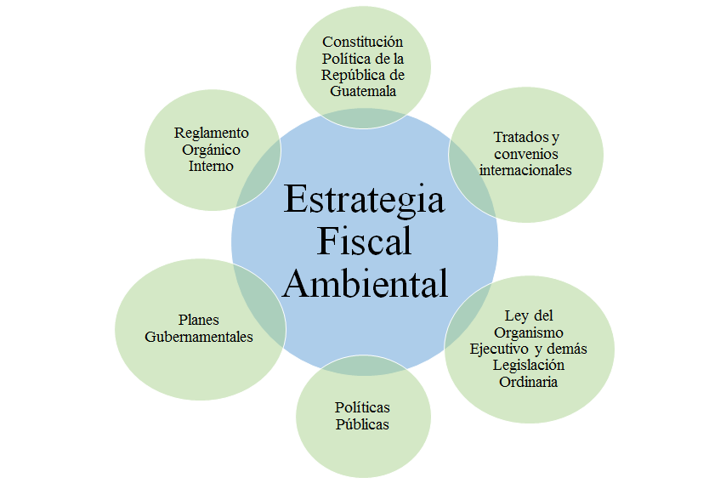

La Constitución Política de la República de Guatemala, contempla el Derecho de Medio Ambiente y Equilibrio Ecológico en la Sección Séptima: Salud, Seguridad y Asistencia Social, en el artículo 97:

***“Medio ambiente y equilibrio ecológico. El Estado, las municipalidades y los habitantes del territorio nacional están obligados a propiciar el desarrollo social, económico y tecnológico que prevenga la contaminación del ambiente y mantenga el equilibrio ecológico”***

En su artículo 64, Patrimonio natural:

***“Se declara de interés nacional la conservación, protección y mejoramiento del patrimonio natural de la Nación.”***

# **MISIÓN, VISIÓN Y OBJETIVOS**

## **Misión**

Que el Ministerio de Finanzas Públicas cuente con una Estrategia Fiscal Ambiental para utilizar los instrumentos fiscales y económicos existentes, así como proponer nuevas figuras destinadas a propiciar el desarrollo social, económico y tecnológico que prevenga la contaminación del ambiente y mantenga el equilibrio ecológico, apoyando a la conservación, protección y mejoramiento del patrimonio natural de la Nación.

## **Visión**

Ser la institución que cuenta con instrumentos fiscales y económicos con enfoque ambiental y de cambio climático para incentivar y orientar las acciones del Estado para el efectivo cumplimiento de la política económica y social del Gobierno de Guatemala.

## **Objetivo general de la EFA**

Fortalecer las capacidades del Ministerio de Finanzas Públicas para utilizar los instrumentos fiscales y económicos existentes, así como proponer ejes estratégicos en aspectos ambientales de acuerdo a su ámbito de competencia.

Objetivos específicos:

* Identificar, generar y monitorear la implementación de acciones que promuevan el uso eficiente de los recursos del Estado generando ahorros en el gasto administrativo a través del fomento de buenas prácticas ambientales.
* Brindar a las Municipalidades el asesoramiento técnico para el diseño de políticas, metodologías, normas y procedimientos de administración financiera bajo aspectos ambientales que promueven la calidad del gasto municipal.
* Proponer figuras tributarias ambientales y modelos de incentivos para fomentar el cambio de hábitos de los habitantes del país y generar nuevas soluciones en emprendimiento e investigación ambientalmente sostenibles.
* Identificar los riesgos fiscales y económicos asociados a contingencias ambientales para la formulación de mecanismos en mitigación del impacto fiscal del Estado.
* Identificar opciones y el acceso al financiamiento climático, en apoyo a proyectos y programas enfocados en la conservación, protección y mejoramiento del medio ambiente.

# **EJES ESTRATÉGICOS**

## **EJE ESTRATÉGICO 1**

## **Calidad del gasto y compra pública**

Guatemala es el país de América Latina y el Caribe con la carga tributaria más baja de la región, así como una demanda de bienes y servicios públicos que sobrepasa lo que se recauda anualmente. Para complementar el nivel necesario de financiamiento, el país busca recursos financieros de banca multilateral y otros instrumentos financieros, lo cual representa cada año un desafío político importante para el financiamiento del presupuesto nacional y el endeudamiento público. Ante este escenario, **la gestión de la calidad del gasto público se convierte en un aspecto de vital importancia dentro del marco de una utilización eficaz y eficiente de los recursos financieros.**

Del presupuesto vigente, el Estado erogó para el 2017 en su funcionamiento alrededor de **GTQ 9,426.6 millones de quetzales** correspondiente a bienes y servicios y formación bruta de capital fijo (maquinaria y equipo de producción, equipo de oficina, equipo de cómputo), **representando esto, 11% del presupuesto vigente establecido para el mismo año**. En servicios no personales como la energía eléctrica, la Administración Central gastó GTQ 181 millones y en servicio de agua GTQ 61.1 millones.

***Ilustración 3:***

***Gasto de funcionamiento del Estado para el año 2017***

*Cifras en millones de quetzales*

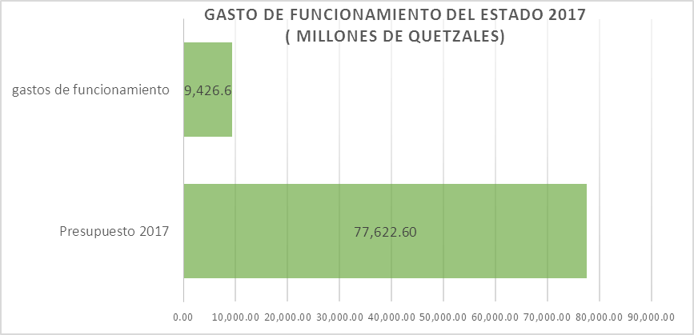

Fuente: Ministerio de Finanzas Públicas

En el 2008 el Ministerio de Finanzas Públicas, buscando la eficiencia del gasto público, **rediseñó las prácticas en eficiencia energética y protección del medio ambiente en su edificio central,** implementando una serie de acciones, entre las cuales se pueden mencionar:

* Cambio de luminaria incandescente a luces LED en todo el edificio
* Automatización de gradas eléctricas.
* Readecuación de espacios físicos dentro del edificio para el aprovechamiento de la luz natural.
* Cambio de luminaria a un sistema de iluminación escalonada en sótanos.
* Implementación de islas de impresoras en sustitución de múltiples impresoras.
* Implementación de un sistema de energía cinética generada por los elevadores.
* Mejora en el sistema del equipo de aire acondicionado.
* Eliminación de secadores de mano y prohibición de electrodomésticos de uso personal.
* Implementación de un sistema de captación de agua de lluvia para su aprovechamiento en las descargas de agua de los sanitarios.

Los cambios efectuados representan una reducción del **66% en el gasto de energía eléctrica**. Además de la eficiencia en el gasto, esto representa de igual forma un impacto en la reducción de la huella de carbono.

**Ilustración 4: Pago de energía eléctrica en el Ministerio de Finanzas Públicas**

*Cifras en millones de quetzales*

Fuente: Ministerio de Finanzas Públicas

El ejemplo anterior demuestra **un alto potencial de reducción de gastos de funcionamiento para el Estado, si se replicaran las acciones anteriormente indicadas,** lo que liberaría fondos que podrían ser reorientados a otros temas prioritarios de la Administración Central.

El Estado necesita realizar compra pública en bienes y servicios, con el objetivo de satisfacer sus propias necesidades o proporcionar servicios a la población. Desde el punto de vista de la **EFA**, el Ministerio de Finanzas, desde el ámbito de su competencia como rector de las compras públicas del Estado, propone desarrollar un conjunto de políticas que garanticen compras públicas sostenibles y proveedores que cumplan con un mínimo de condiciones de protección y sostenibilidad ambiental. Estos procedimientos se deben integrar en el nuevo registro de proveedores.

**El eje estratégico 1 propone entonces, dentro del marco de las competencias del MINFIN y el contexto de la Estrategia Fiscal Ambiental**, dos componentes para el desarrollo de políticas públicas, reglamentos y otras acciones adecuadas con el objetivo de:

* Incrementar la calidad del gasto administrativo, incorporando tecnologías limpias, buenas prácticas ambientales que no solo reduzcan costos, sino también reduzcan contaminación ambiental, huella de carbono y mejoren la gestión de residuos sólidos y conservación de recursos hídricos.
* Promover compras y adquisiciones de bienes con características de sostenibilidad ambiental y garantizar el uso de proveedores que demuestren la implementación de condiciones mínimas en materia de cumplimiento de requerimientos de conservación y protección del medio ambiente.

## **EJE ESTRATÉGICO 2**

## **Asistencia financiera municipal**

Los municipios por medio de sus autoridades elegidas en el ejercicio de su autonomía constitucional administran su territorio, obtienen y disponen de sus recursos patrimoniales, atienden los servicios públicos locales, el ordenamiento territorial de su jurisdicción su fortalecimiento económico y la emisión de sus ordenanzas y reglamentos.

**Las municipalidades, por su naturaleza, son las instancias de gobierno más cercanas a la población, con facultades para atender sus demandas, conociendo de manera inmediata la problemática ambiental de carácter local**, la cual afecta de forma directa en la salud, seguridad y desarrollo económico de su población. Dentro de la ejecución presupuestaria municipal existe un renglón específico para la protección medio ambiental el cual se subdivide en temas como aguas residuales, desechos sólidos, protección de diversidad biológica e investigación y desarrollo, sin embargo, **se desconocen los resultados concretos, lo cual plantea la pregunta sobre transparencia y calidad del gasto en estos rubros.**

***Ilustración 5: Ejecución presupuestaria Municipal***

*Cifras en millones de quetzales*

Fuente: Ministerio de Finanzas Públicas

Dentro del presupuesto Municipal existe un incremento financiero para satisfacer las necesidades de la población en temas ambientales. Los temas prioritarios a nivel Municipal es la ordenación de aguas residuales y manejo de desechos sólidos, mientras que el tema de investigación y desarrollo relacionados con la protección al medio ambiente es el que menos presupuesto maneja, siendo este un tema de suma importancia para la incorporación de ciencia y tecnología para la búsqueda de soluciones ambientales a nivel municipal que conllevan un beneficio a toda la población.

Es por ello que el Ministerio de Finanzas a través de la Estrategia Fiscal Ambiental, pretende promover la asistencia técnica y el desarrollo de políticas y metodologías bajo aspectos de presupuesto por resultado para incorporar la calidad del gasto en temas ambientales, dando cumplimiento a su mandato legal y tomando como referencia lo establecido en el Decreto 13-2013 del Congreso de la Republica “Las unidades de administración financiera en cada uno de los organismos y entes del sector público, serán corresponsables con la máxima autoridad **de velar por el cumplimiento de las políticas, normas y lineamientos que en materia financiera, establezcan las autoridades competentes en el marco de la Ley**”, busca desarrollar acciones vinculadas a las Municipalidades:

* Brindando asistencia técnica en materia de registro de proveedores, adquisiciones públicas y profesionalización de las Municipalidades en el ámbito de la transparencia y calidad de gasto.
* Diseñando e implementando políticas, planes, normas y procedimientos de administración financiera y endeudamiento municipal que orienten las finanzas municipales.
* Desarrollando indicadores de sostenibilidad financiera y fiscal en el ámbito municipal.
* Elaborando documentos para facilitar el proceso de asistencia técnica.

**El eje estratégico 2 propone entonces, dentro del marco de las competencias del MINFIN y el contexto de la Estrategia Fiscal Ambiental**, el desarrollo de políticas públicas, reglamentos y otras acciones adecuadas con el objetivo de:

* Facilitar la asistencia técnica, para el desarrollo de metodologías considerando **aspectos de presupuesto por resultados para incorporar la calidad del gasto** **en temas ambientales**, que además lleven a un mejor uso de las finanzas municipales. El Ministerio de Finanzas por medio de las diferentes herramientas tecnológicas con las que cuenta (SICOIN GL, Servicios GL, SIAF Municipal, Portal de Gobierno Abierto) incentivará la transparencia fiscal municipal
* Orientar técnicamente a las Municipalidades para **definir la priorización de temas vinculados con el ambiente en el marco de la formulación de sus presupuestos, incorporando las contingencias ambientales.**

## **EJE ESTRATÉGICO 3**

## **Modelos fiscales ambientales**

**El crecimiento económico está relacionado con la presión ambiental que se ejerce sobre los recursos naturales, ya que con el incremento del Producto Interno Bruto (PIB) en un contexto BAU, se ejercen más daños ambientales en recursos como hídrico, atmosférico y suelo.** La actividad productiva, extractiva y consumista de la sociedad durante muchos años dejó de considerar el ambiente sano como una necesidad indispensable y básica para el desarrollo de la población. En la búsqueda de soluciones para detener la degradación ambiental y con el objetivo de cumplir con los compromisos internacionales, se ha observado una tendencia a incorporar instrumentos económicos y fiscales en la gestión ambiental para combatir las externalidades negativas generadas por las actividades económicas. Entre estas externalidades resaltan las emisiones contaminantes de gases de efecto invernadero, mala gestión de los desechos sólidos, desechos peligrosos, desechos líquidos y la destrucción de ecosistemas naturales, que se dan sin que el marco legal sea capaz de disminuir su impacto y sin que exista un incentivo real para su mitigación.

Desde hace algunos años, los países desarrollados -principalmente- han visto **los instrumentos tributarios, incentivos y otras herramientas económicas y fiscales como una alternativa para reducir o eliminar estas externalidades negativas**; la principal manifestación de la interacción entre lo fiscal y lo ambiental ha sido a través del diseño y aplicación de impuestos e incentivos “verdes” o ambientales, constituyéndose en los estímulos económicos necesarios para la internalización de las externalidades causadas por los agentes económicos. Además de lograr objetivos ambientales, estos impuestos **tienen un doble dividendo**, ya que, incidiendo sobre el cambio de hábitos de uso y consumo, adicionalmente consiguen que los gobiernos se agencien de recursos que pueden destinarse para la atención de otros temas relacionados o no a lo ambiental.

Las herramientas mencionadas anteriormente se encuentran en una fase incipiente en Guatemala. El Ministerio de Finanzas Públicas tiene a su cargo **la formulación de la política fiscal, siendo la política tributaria y de incentivos una de las ramas que la conforman**, se ha vislumbrado la necesidad de complementar los esfuerzos de las herramientas de “comando y control” a través del diseño herramientas económicas y fiscales ambientales basadas en principios ambientales como “el que contamina paga” para integrar en las estructuras de costos de los productores y consumidores la compensación que debe existir por los daños ambientales causados.

**Actualmente en Guatemala no existen impositivos o incentivos tributarios que internalicen el costo social de la contaminación ambiental**. Otra forma es mediante la reestructuración de impositivos existentes que tienen alguna relación con temas ambientales, pero distan de tener una finalidad ambiental.

Los impuestos que se han identificado son:

* Impuesto sobre Circulación de Vehículos (ISCV)
* Impuesto a la Distribución de Petróleo y derivados (IDP)
* Regalías e Hidrocarburos Compartibles
* Impuesto a la Primera Matricula de vehículos automotores (IPRIMA)
* Impuesto a la Distribución de Cemento

**Al evaluar la estructura impositiva de estos impuestos, el hecho generador y la base imponible no guardan relación con el medio ambiente, tampoco el destino de los recursos recaudados**. Incluso se pueden considerar impuestos distorsionantes ambientalmente en el sentido que, por ejemplo: la estructura del ISCV está diseñada para gravar con una tasa mayor a los vehículos nuevos que cuentan con mejor tecnología que los vehículos de mayor antigüedad y más contaminantes, mismos que son premiados con un impositivo menor.

El nivel de ingresos obtenido por los impuestos “asociados” al medio ambiente **supera los Q5 mil millones, representando únicamente 9.5% de la recaudación total del 2017**. Se estima que **el potencial recaudatorio podría ser mayor** si el diseño o estructura técnica siguiera una lógica ambiental, adicional al potencial cambio de hábitos que podría generar en los agentes económicos.

**Tabla 1. Recaudación de impuestos 'asociados' al medio ambiente**

Período 2015-2017

Cifras en millones de quetzales

|  |  |  |  |
| --- | --- | --- | --- |
| Descripción | 2015 | 2016 | 2017 |
| Circulación de Vehículos | Q717.13 | Q782.39 | Q825.96 |
| Derivados del Petróleo | Q2,898.92 | Q3,195.31 | Q3,296.44 |
| Regalías e Hidrocarburos | Q223.60 | Q148.88 | Q206.81 |
| Primera Matricula | Q913.76 | Q967.19 | Q952.87 |
| Distribución de Cemento | Q311.56 | Q117.08 | Q113.98 |
| Total | Q5,064.98 | Q5,210.85 | **Q5,396.05** |

Fuente: Ministerio de Finanzas Públicas

Con el diseño de nuevos impuestos e incentivos que desde su concepción tengan un objetivo ambiental, se tiene la capacidad de incentivar al cambio de conductas en los procesos productivos por parte de las empresas y de consumo por parte de la ciudadanía. El impacto y potencial recaudatorio se determinará en base a la externalidad negativa que busque atacar y la tasa que le corresponda.

Otro aspecto importante es la carencia de investigación científica y aplicada en Guatemala en el área ambiental. La distribución presupuestaria para temas ambientales, demuestra la poca importancia que como país se le da al desarrollo científico ambiental.

***Ilustración 6: Ejecución presupuestaria de la Administración Central***

*Cifras en millones de quetzales*

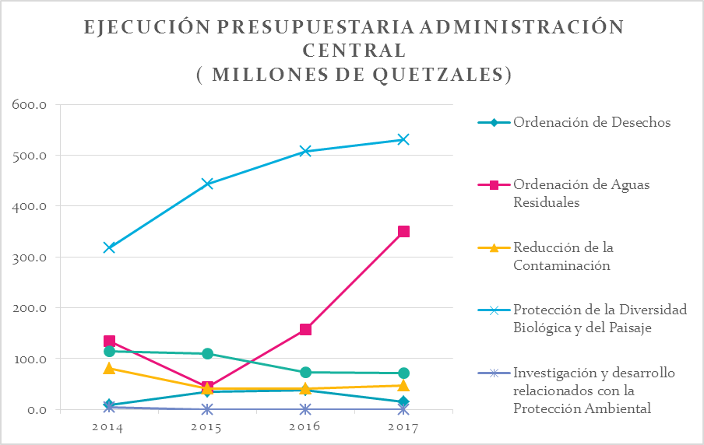

Fuente: Ministerio de Finanzas Públicas

Por último, como país, también se carece de un programa de incentivos para el **emprendimiento verde** **y la industria de reciclaje**, **que asociados a la investigación científica aplicada** podría crear una contribución a la reactivación económica con el fin de crear empleos en nuevas tecnologías y generar soluciones que le den un valor comercial a la ‘basura’ contribuyendo con ello a reducir la avalancha de desechos sólidos que hoy contaminan ríos y lagos de nuestro país.

**El eje estratégico 3 propone dentro del marco de las competencias del MINFIN y el contexto de la Estrategia Fiscal Ambiental**, el desarrollo de instrumentos legales, políticas públicas y otras acciones adecuadas con el objetivo de:

* Evaluar impositivos tributarios de doble dividendo que tengan el objetivo de reducir la contaminación ambiental, internalizando las externalidades negativas y generen un impacto en la recaudación, además de producir un cambio de hábitos en consumo y/o practicas contaminantes.
* Desarrollar instrumentos financieros fiscales que promuevan la investigación científica aplicada, el emprendimiento verde y el reciclaje con el objetivo de crear nuevos productos de valor agregado y por ende nuevas plazas de empleo.
* Analizar el funcionamiento y la potencial reestructuración de los incentivos fiscales actualmente vigentes que podrían causar efectos negativos sobre el ambiente.

## **EJE ESTRATÉGICO 4**

## **Gestión de riesgos y contingencias ambientales**

La vulnerabilidad fiscal ante riesgos provocados por la explotación de recursos naturales no renovables y la ocurrencia de desastres provocados por fenómenos naturales y otros riesgos ambientales de importancia, son algunas de las **contingencias que ponen en peligro las finanzas públicas del país**.

Derivado de su posición geográfica y altos índices de vulnerabilidad, el país muestra una alta probabilidad de ocurrencia de desastres ocasionados por fenómenos naturales (Geológicos e Hidrometeorológicos), por otro lado, la **migración de población de áreas rurales a urbanas en las últimas décadas, conlleva la concentración de población en ciudades**, que en el caso de Guatemala **no cuentan con planes de ordenamiento territorial** que busquen minimizar los efectos negativos del crecimiento de la población. Entre los efectos negativos del acelerado y desordenado crecimiento de las ciudades se tiene la **generación de altos grados de contaminación** en elementos claves necesarios para una buena calidad y desarrollo integral de la vida como lo es el aire, agua, bosques por el cambio del uso del suelo, entre otros. Estos efectos negativos terminan impactando en la salud de la población y la integridad de la vida de las personas, no solo de las que habitan la ciudad sino de los territorios aledaños.

**El impacto de los riesgos fiscales supone un costo de oportunidad importante en el uso de los recursos públicos ya que las principales fuentes de financiamiento para su atención han sido los ingresos tributarios, préstamos, colocaciones de Bonos del Tesoro y donaciones**. En la atención de emergencias se ha optado por realizar reasignaciones presupuestarias y en un único evento, se incorporaron recursos provenientes de una línea de crédito contingente con el Banco Mundial. (MINFIN, Separata Riesgos Fiscales, Proyecto de Presupuesto General de Ingresos y Egresos del Estado, 2017). Sumado a esto se encuentran los riesgos causados por contaminación transfronteriza, como lo es el conocido caso de contaminación en el Rio Motagua y las posibles contingencias financieras para el Estado a causa del impacto de la contaminación en la salud de la población. Ante el surgimiento de una demanda ambiental, la posición fiscal del gobierno y, por lo tanto, su capacidad de cumplir con las obligaciones de gastos y compromisos financieros puede verse afectada significativamente.

La evaluación del comportamiento del riesgo fiscal supone el conocimiento de métodos analíticos y estadísticos, así como de modelos de simulación que permitan la implementación de escenarios de impacto que su vez lleven a la cuantificación de las medidas preventivas de mitigación y la gestión del riesgo en general. Para ello es necesario conformar e institucionalizar dentro del Ministerio de Finanzas una unidad dedicada al modelamiento de estos escenarios de contingencia.

**El Ministerio de Finanzas Públicas, dando cumplimiento a su mandato legal coordina los procesos de evaluación de riesgos fiscales específicos** que se incluyen en el Código de Transparencia Fiscal, siendo estos recursos naturales (valorar, divulgar y gestionar los activos de recursos no renovables y su explotación) y riesgos ambientales (analizar, divulgar y gestionar la exposición fiscal potencial en desastres naturales y otros riesgos) incluyendo pasivos contingentes derivados de amenazas naturales y contaminación ambiental.

Por lo tanto, esto lleva de forma directa a la obligación del Ministerio de Finanzas de incursionar en la gestión del riesgo fiscal que pueda producir amenazas inminentes en la gestión de recursos naturales, desastres naturales y contingencias en contaminación ambiental. Recientemente, el Ministerio de Finanzas publicó el Acuerdo Ministerial 206-2018 que avala a la “Estrategia Financiera ante el Riesgo de Desastres”, una política hoy vigente que desarrolla los mecanismos e instrumentos financieros para los casos extremos de desastres naturales.

**El eje estratégico 4 propone entonces, dentro del marco de las competencias del MINFIN y el contexto de la Estrategia Fiscal Ambiental**, el desarrollo de políticas públicas, reglamentos y otras acciones adecuadas con el objetivo de:

* Desarrollar una estrategia de mitigación financiera para riesgos fiscales asociados a contingencias de contaminación ambiental y la gestión de recursos naturales, que afecten directa o indirectamente las finanzas del país. De especial importancia y como punto de partida es necesario promover la **realización/actualización de un inventario de recursos naturales en riesgo**, con especial énfasis por ejemplo en la disponibilidad de agua por cuenca y la cobertura forestal. Dicho esfuerzo debe ser coordinado con el BANGUAT, la academia, INE y MARN y el RIC.
* Implementar los modelos analíticos y de simulación que faciliten la construcción de escenarios fiscales como resultado del impacto en contingencias ambientales y gestión de recursos naturales.

## **EJE ESTRATÉGICO 5**

## **Acceso a financiamiento verde y climático relacionado**

La **Cuenta Integrada de Gastos y Transacciones Ambientales** (CIGTA) forma parte del Sistema de Contabilidad Ambiental y Económica Integrada (SCAEI) y es un esfuerzo de Guatemala por contabilizar el gasto público y privado en protección ambiental, esta cuenta registra el conjunto de erogaciones efectuadas por el sector público y privado para prevenir, mitigar o restaurar los daños al ambiente natural, así como los gastos para la gestión de los bienes naturales, además la cuenta registra las transacciones ambientales o flujos monetarios que surgen de las actividades económico-ambientales. Aunque el estudio data de 2013 y éste fue realizado con datos correspondientes al período 2001-2010, revela las limitaciones que tiene la institucionalidad pública para responder a la necesidad de diseñar e implementar un esquema de gestión ambiental que garantice su utilización equitativa y racional de largo plazo (INE -Instituto Nacional de Estadística-, BANGUAT -Banco de Guatemala-, IARNA-URL - Instituto de Agricultura, Recursos Naturales y Ambiente de la Universidad Rafael Landívar -, 2013).

***Ilustración 7: Gasto Público ambiental total***

*Cifras en millones de quetzales para el año 2010*

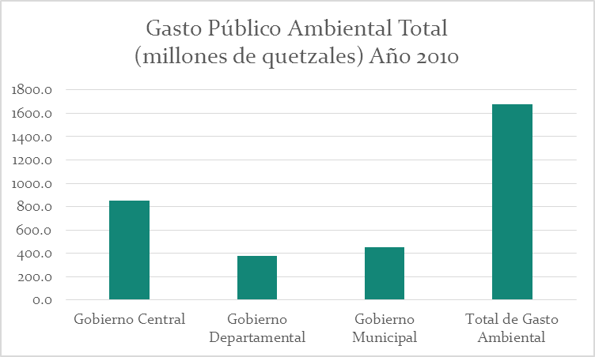

Fuente: INE, Banguat y IARNA-URL, 2013

**Según el reporte de CIGTA[1], Guatemala gastó en protección ambiental US$15 por habitante para el año 2010, mientras que países cercanos como México gastaban para el 2006, US$47 por habitante y Costa Rica en el 2002, $34 por habitante,** conviene resaltar que los montos de la CIGTA expresados anteriormente incluyen únicamente el gasto público, y no se cuenta con un ejercicio que identifique el gasto privado y la estructura a detalle del gasto que como país se destina a la protección ambiental.

Los datos de la CIGTA evidencian que las instituciones públicas necesitan **mejorar el gasto en protección ambiental**, pero muchas veces dicho gasto se encuentra sujeto a la disponibilidad financiera. Es por ello, que el **Ministerio de Finanzas pone especial énfasis a la obtención de “financiamiento verde” para poner a disponibilidad de la institucionalidad pública, encargada de ejecutar y promover proyectos verdes.**

Con base a los objetivos estratégicos del país, el Ministerio de Finanzas, a través de la Dirección de Crédito Público ha identificado nuevas fuentes de financiamiento para la adaptación del cambio climático y mitigación, biodiversidad, gestión forestal sostenible, transporte urbano y energía renovable.

**Tabla 2. Áreas y fuentes de financiamiento identificadas**

|  |  |
| --- | --- |
| **Área** | **Instituciones/programas** |
| **Cambio climático y mitigación** | * [Fondo verde del clima](https://www.greenclimate.fund/home) * [Nama facility](http://www.nama-facility.org/about-us/)) * [Climate Investment Funds](https://www.climateinvestmentfunds.org/)[2] |
| **Biodiversidad** | * BIOFIN * [Fondo Mundial para el Medio Ambiente](https://www.thegef.org/)) |
| **Gestión forestal sostenible** | * [REDD+](https://www.thegef.org/)) |
| **Transporte y movilidad urbana** | * Fondo Verde del Clima * Nama Facility * Fondo Mundial para el Medio Ambiente |
| **Energía Renovable** | * [Fundación Bariloche](http://fundacionbariloche.org.ar/) * Fondo Verde del Clima * Nama Facility * Fondo Mundial para el medio ambiente |

Fuente: Ministerio de Finanzas Públicas

El Ministerio de Finanzas Públicas tiene especial interés en mecanismos de financiamiento como la compra-venta de bonos de carbono, de esta manera el Estado de Guatemala potencialmente puede agenciarse de fondos que pueden ir dirigidos a proyectos que busquen reducir la huella de carbono, protección de la biodiversidad, entre otros destinos. La gestión adecuada de fondos verdes, ofrece la oportunidad de inversión en modelos de sostenibilidad financiera y reactivación económica en áreas rurales del país que a su vez incrementan los ingresos fiscales y la formalización de la economía.

**El eje estratégico 5 propone entonces, dentro del marco de las competencias del MINFIN y el contexto de la Estrategia Fiscal Ambiental**, el desarrollo de políticas públicas, reglamentos y otras acciones adecuadas con el objetivo de:

* Colaborar con instituciones como IARNA-URL, Banguat y MARN para perfeccionar la **Cuenta Integrada de Gastos y Transacciones Ambientales** (CIGTA) con el objetivo de identificar de mejor forma el gasto público en la prevención, mitigación o restauración de los daños al ambiente natural, así como los gastos para la gestión de los bienes naturales.
* Colaborar con las instituciones de acuerdo al ámbito de sus competencias, en desarrollar e integrar un portafolio de proyectos de alto impacto asociados a la protección del medio ambiente, el bosque y su biodiversidad, mitigación y adaptación a riesgos climáticos y/o prevención de contingencias ambientales que demanden un alto grado de financiamiento.
* Colaborar con las instituciones de acuerdo al ámbito de sus competencias, en establecer e implementar los mecanismos y procedimientos de acceso a fuentes de financiamiento “verde”, tanto nacionales como internacionales con el objetivo de financiar el portafolio de proyectos definidos a un corto, mediano y largo plazo

# **CONCLUSIONES**

El Ministerio de Finanzas Públicas, como la institución encargada de cumplir y hacer cumplir con todo lo relativo al régimen jurídico hacendario del país, diseña la Estrategia Fiscal Ambiental para orientar la política de Estado a través de la promoción del cambio de hábitos en los diferentes sectores de la población, buscando reducir el daño causado al medio ambiente por los diferentes sectores económicos del país.

La Estrategia Fiscal Ambiental para alcanzar su objetivo y coadyuvar al cumplimiento de los Acuerdos Internacionales de reducción de gases de efecto invernadero, se basa en el desarrollo de **cinco (5) ejes estratégicos** que utilizan las competencias del MINFIN para proponer soluciones a complejos temas ambientales que constituyen hoy un riesgo fiscal para el Estado y representan un problema creciente para el desarrollo económico sostenible del país y la salud de sus habitantes.

La implementación de herramientas económicas y fiscales con un enfoque ambiental se centrará en el desarrollo de acciones concretas que lleven a una calidad del gasto a través de medidas ambientales tanto en el gobierno central como en los gobiernos municipales, a un cambio de hábitos en sectores contaminantes y la población en general, a una reactivación económica en emprendimiento sostenible e investigación aplicada, al acceso de fuentes de financiamiento nacionales e internacionales que promuevan acciones para la adaptación y mitigación al cambio climático del país.





**Ministerio de Finanzas Públicas**

**8 avenida 20-59 zona 1**

**PBX: 23743000**

1. Cuenta Integrada de Gastos y Transacciones Ambientales Resultados y análisis; IARNA, Instituto de Agricultura, Recursos Naturales y Ambiente de la Universidad Rafael Landívar
2. Actualmente operándose a través del BID con el INAB en Guatemala.